2014年硕士研究生复试费网上支付使用说明

一、支付网址
大连海事大学网上统一支付平台支付码支付网址为：
http://pay.dlmu.edu.cn/pay.html
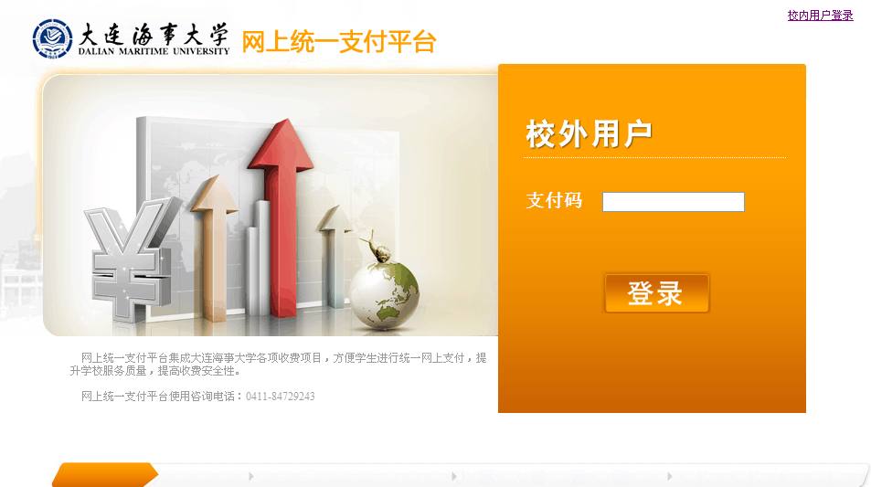
二、考生登录
考生通过“支付码”进行登录。学校为每位需支付复试费的考生编制了安全、唯一的对应“支付码”。“支付码”编制规则为考生身份证号前加“2014fs”。
例如：考生身份证号：210221199101019999，
其“支付码”为2014fs210221199101019999。
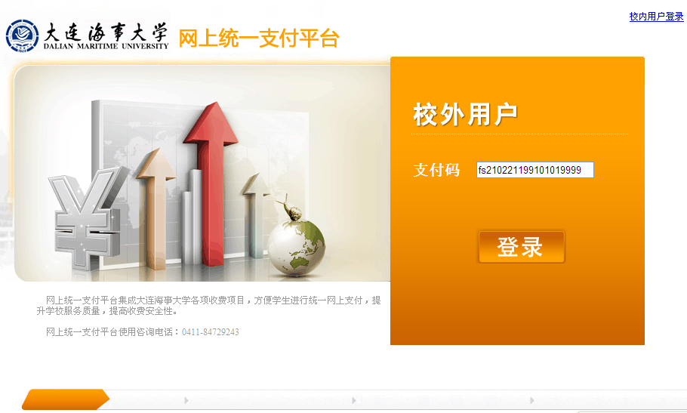
登录成功页面如下图所示，请核实“金额”和“姓名”。
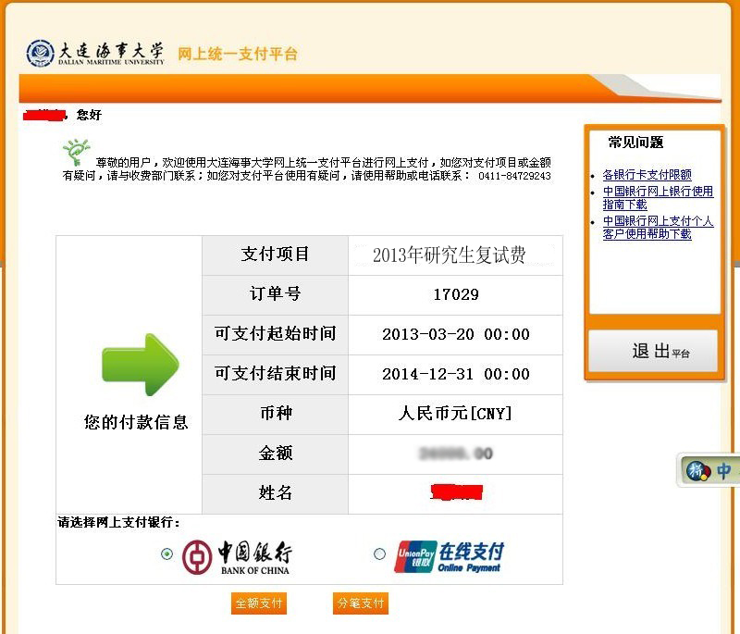
三、支付
大连海事大学网上统一支付平台支持“中国银行”支付和“银联在线支付”两种方式。
1.通过中国银行进行全额支付
在登录成功页面中，选择“中国银行”，点击“全额支付”，进入如下图所示页面，按照中国银行网银支付要求进行网上支付。
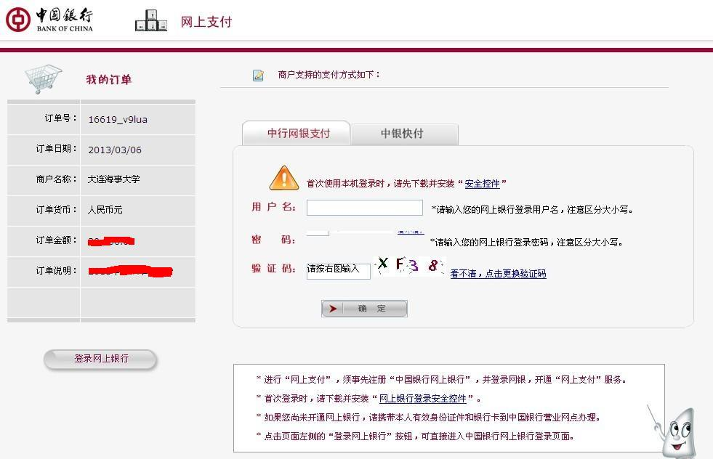
开通中国银行网银，具体操作步骤方法请点击《中国银行网上支付个人客户使用帮助》下载查看或者登录中国银行门户网站：www.boc.cn。
在使用时候，可以下载《中国银行网上银行使用指南》作为参考，如有不明事宜，请致电中国银行：
黄浦路支行：84785079 张馨予 15898125600 路璐 13804262169 杨勤 18604091709 个人金融部 雷晖 84799706 18640880399
2.通过银联在线支付进行全额支付
在登录成功页面中，选择“银联在线支付”，点击“全额支付”，进入如下图所示页面，按照银联在线支付要求进行操作。
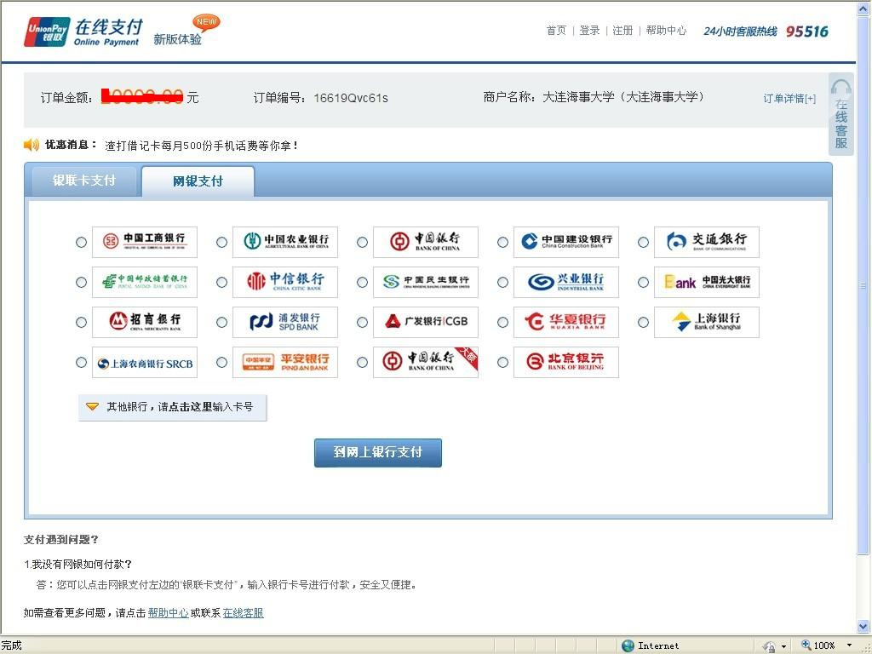

三、查看支付情况
已支付考生，通过“支付码”再次登录后，可以查看支付情况。
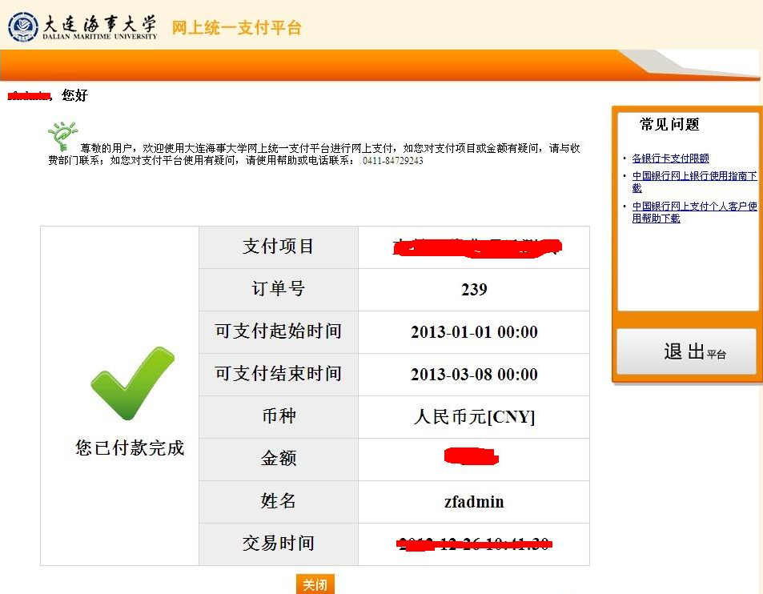

四、其他说明
1.网上支付手续费
考生通过大连海事大学网上统一支付平台进行复试费支付时，无需承担任何网上支付手续费。
2.联系电话
联系电话：大连海事大学财务处 修老师 0411-84729243

